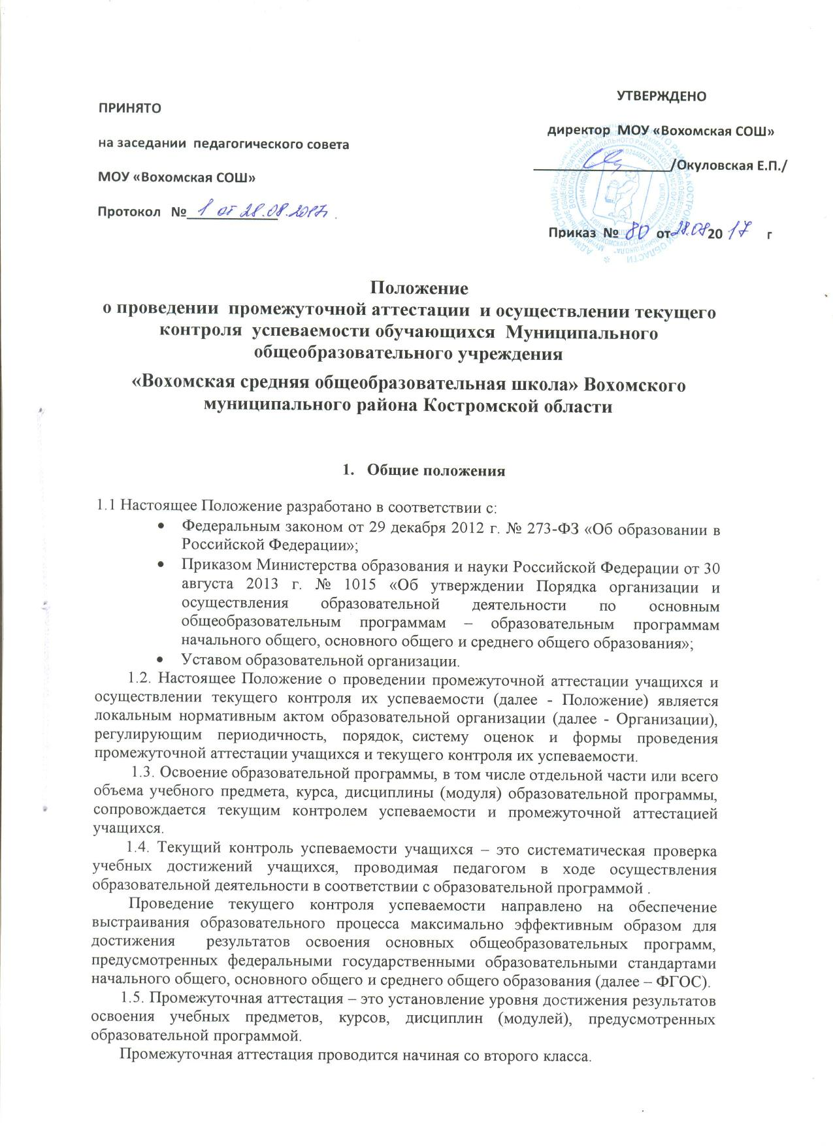

Формой промежуточной аттестации является годовая отметка по каждому учебному предмету, курсу, дисциплине, модулю по итогам учебного года, выставленная с учетом отметок за учебные четверти, полугодия

- Содержание и порядок проведения текущего контроля успеваемости учащихся

2.1. Текущий контроль успеваемости учащихся проводится в течение учебного периода в целях:
- контроля уровня достижения учащимися результатов, предусмотренных образовательной программой;
- оценки соответствия результатов освоения образовательных программ требованиям ФГОС;
- проведения учащимся самооценки, оценки его работы педагогическим работником с целью возможного совершенствования образовательного процесса;
2.2. Текущий контроль осуществляется педагогическим работником, реализующим соответствующую часть образовательной программы.
2.3. Порядок, формы, периодичность, количество обязательных мероприятий при проведении текущего контроля успеваемости учащихся определяются педагогическим работником с учетом образовательной программы.
2.4. Фиксация результатов текущего контроля осуществляется, как правило, по пятибалльной системе. Образовательной программой может быть предусмотрена иная шкала фиксации результатов освоения образовательных программ (например, десятибалльная), а также может быть предусмотрена фиксация удовлетворительной либо неудовлетворительной оценки результатов освоения образовательных программ без разделения на уровни освоения.
Текущий контроль успеваемости учащихся первого класса в течение учебного года осуществляется без фиксации достижений учащихся в виде отметок по пятибалльной системе, допустимо использовать только положительную и не различаемую по уровням фиксацию.
2.5. Последствия получения неудовлетворительного результата текущего контроля успеваемости определяются педагогическим работником в соответствии с образовательной программой, и могут включать в себя проведение дополнительной работы с учащимся, индивидуализацию содержания образовательной деятельности учащегося, иную корректировку образовательной деятельности в отношении учащегося.
2.6 Результаты текущего контроля фиксируются в документах (классных журналах и иных установленных документах).
2.7. Успеваемость учащихся, занимающихся по индивидуальному учебному плану, подлежит текущему контролю с учетом особенностей освоения образовательной программы, предусмотренных индивидуальным учебным планом.
2.8. Педагогические работники доводят до сведения родителей (законных представителей) сведения о результатах текущего контроля успеваемости учащихся как посредством заполнения предусмотренных документов, в том числе в электронной форме (дневник учащегося, электронный дневник), так и по запросу родителей (законных представителей) учащихся. Педагогические работники в рамках работы в родителями (законными представителями) учащихся обязаны прокомментировать результаты текущего контроля успеваемости учащихся в устной форме. Родители (законные представители) имеют право на получение информации об итогах текущего контроля успеваемости учащегося в письменной форме в виде выписки из соответствующих документов, для чего должны обратиться к классному руководителю.

- Содержание, и порядок проведения промежуточной аттестации

3.1. Целями проведения промежуточной аттестации являются:
- объективное установление фактического уровня освоения образовательной программы и достижения результатов освоения образовательной программы;
- соотнесение этого уровня с требованиями ФГОС;
- оценка достижений конкретного учащегося, позволяющая выявить пробелы в освоении им образовательной программы и учитывать индивидуальные потребности учащегося в осуществлении образовательной деятельности,
- оценка динамики индивидуальных образовательных достижений, продвижения в достижении планируемых результатов освоения образовательной программы
3.2. Промежуточная аттестация в Организации проводится на основе принципов объективности, беспристрастности. Оценка результатов освоения учащимися образовательных программ осуществляется в зависимости от достигнутых учащимся результатов и не может быть поставлена в зависимость от формы получения образования, формы обучения, факта пользования платными дополнительными образовательными услугами и иных подобных обстоятельств.
3.4. Фиксация результатов промежуточной аттестации осуществляется, как правило, по пятибалльной системе. Образовательной программой может быть предусмотрена иная шкала фиксации результатов промежуточной аттестации (например, десятибалльная), а также может быть предусмотрена фиксация удовлетворительного либо неудовлетворительного результата промежуточной аттестации без разделения на уровни.
3.5. При пропуске учащимся по уважительной причине более половины учебного времени, отводимого на изучение учебного предмета, курса, дисциплины, модуля учащийся имеет право на перенос срока проведения промежуточной аттестации. Новый срок проведения промежуточной аттестации определяется Организацией с учетом учебного плана, индивидуального учебного плана на основании заявления учащегося (его родителей, законных представителей).
3.6. Педагогические работники доводят до сведения родителей (законных представителей) сведения о результатах промежуточной аттестации учащихся как посредством заполнения предусмотренных документов, в том числе в электронной форме (дневник учащегося, электронный дневник), так и по запросу родителей (законных представителей) учащихся. Педагогические работники в рамках работы в родителями (законными представителями) учащихся обязаны прокомментировать результаты промежуточной аттестации учащихся в устной форме. Родители (законные представители) имеют право на получение информации об итогах промежуточной аттестации учащегося в письменной форме в виде выписки из соответствующих документов, для чего должны обратиться к классному руководителю.
3.7 Особенности сроков и порядка проведения промежуточной аттестации могут быть установлены Организацией для следующих категорий учащихся по заявлению учащихся (их законных представителей):
− отъезжающих на постоянное место жительства за рубеж;
– для обучающих, получающих семейное образование/самообразование
3.8. Для обучающихся по индивидуальному учебному плану, сроки и порядок проведения промежуточной аттестации определяются индивидуальным учебным планом.
3.9 Итоги промежуточной аттестации обсуждаются на заседаниях методических объединений и педагогического совета Организации.

4. Порядок перевода учащихся в следующий класс

4.1. Обучающиеся, освоившие в полном объёме соответствующую часть образовательной программы, переводятся в следующий класс.
4.2. Неудовлетворительные результаты промежуточной аттестации по одному или нескольким учебным предметам, курсам, дисциплинам (модулям) образовательной программы или непрохождение промежуточной аттестации при отсутствии уважительных причин признаются академической задолженностью.
4.3. Учащиеся обязаны ликвидировать академическую задолженность.

4.4. Организация создает условия учащемуся для ликвидации академической задолженности и обеспечивает контроль за своевременностью ее ликвидации в соответствии с Положением о ликвидации академической задолженности

- Особенности проведения промежуточной аттестации экстернов

5.1. Промежуточная аттестация экстернов проводится в соответствии с положением в сроки и в формах, предусмотренных образовательной программой, в порядке, установленном положением о порядке организации и прохождения промежуточной и итоговой аттестации для лиц, осваивающих образовательные программы в форме семейного образования и самообразования
5.3. Гражданин, желающий пройти промежуточную аттестацию в образовательной организации, (его законные представители) имеет право на получение информации о сроках, формах и порядке проведения промежуточной аттестации, а также о порядке зачисления экстерном в образовательную организацию.
5.4. Гражданин, желающий пройти промежуточную аттестацию (его законные представители) должен подать заявление о зачислении его экстерном в соответствии положением. Положение об организации получения образования в форме семейного образования/самообразования

